Làm khảo sát nhanh (Google Form/ giấy) về: thói quen đặt mật khẩu, tần suất dùng mạng xã hội, từng gặp rủi ro gì.
Link làm khảo sát https://forms.gle/tELpWHXULHB2MSHVA
Thống kê khảo sát
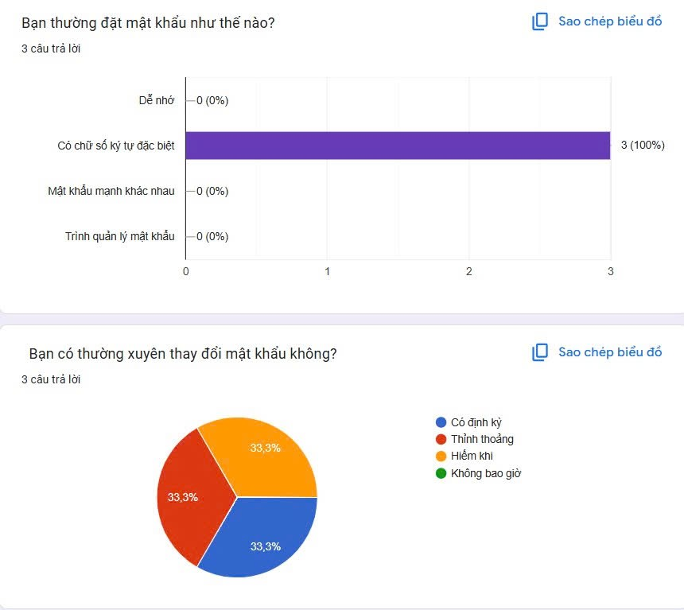
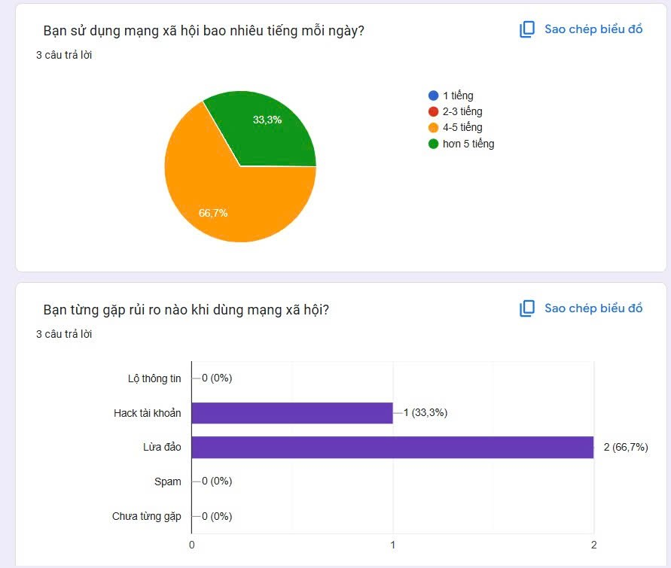
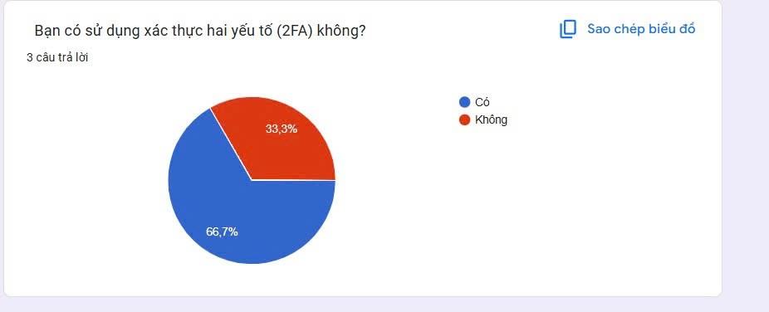
Dưới đây là 5 rủi ro an ninh thông tin phổ biến mà sinh viên có thể gặp phải (kèm ví dụ thực tế dễ hiểu):
- Lừa đảo trực tuyến (Phishing)
  - Sinh viên nhận email hoặc tin nhắn giả mạo từ “phòng đào tạo”, “ngân hàng”, “Google”, yêu cầu đăng nhập để “xác minh tài khoản”.
  - Khi nhấp vào link giả, thông tin đăng nhập bị đánh cắp.
- Rò rỉ thông tin cá nhân
  - Đăng tải quá nhiều thông tin (số điện thoại, mã số sinh viên, ảnh thẻ, CCCD,…) lên mạng xã hội hoặc diễn đàn.
  - Hacker có thể dùng để giả mạo danh tính hoặc lừa đảo người khác.
- Cài đặt phần mềm độc hại (Malware)
  - Tải tài liệu, game, hay phần mềm “miễn phí” từ nguồn không rõ ràng có thể chứa virus, trojan, keylogger.
  - Kết quả: máy bị nhiễm mã độc, mất dữ liệu hoặc bị theo dõi bàn phím.
- Sử dụng Wi-Fi công cộng không an toàn
  - Dùng Wi-Fi quán cà phê, ký túc xá, thư viện mà không có bảo mật có thể bị nghe lén dữ liệu, đánh cắp tài khoản.
- Mật khẩu yếu hoặc dùng chung nhiều tài khoản
  - Dùng mật khẩu đơn giản như “123456”, “ctu2025” hoặc cùng một mật khẩu cho Gmail, Facebook, LMS.
  - Khi 1 tài khoản bị lộ, tất cả các tài khoản khác cũng dễ bị chiếm.

vẽ sơ đồ tư duy
